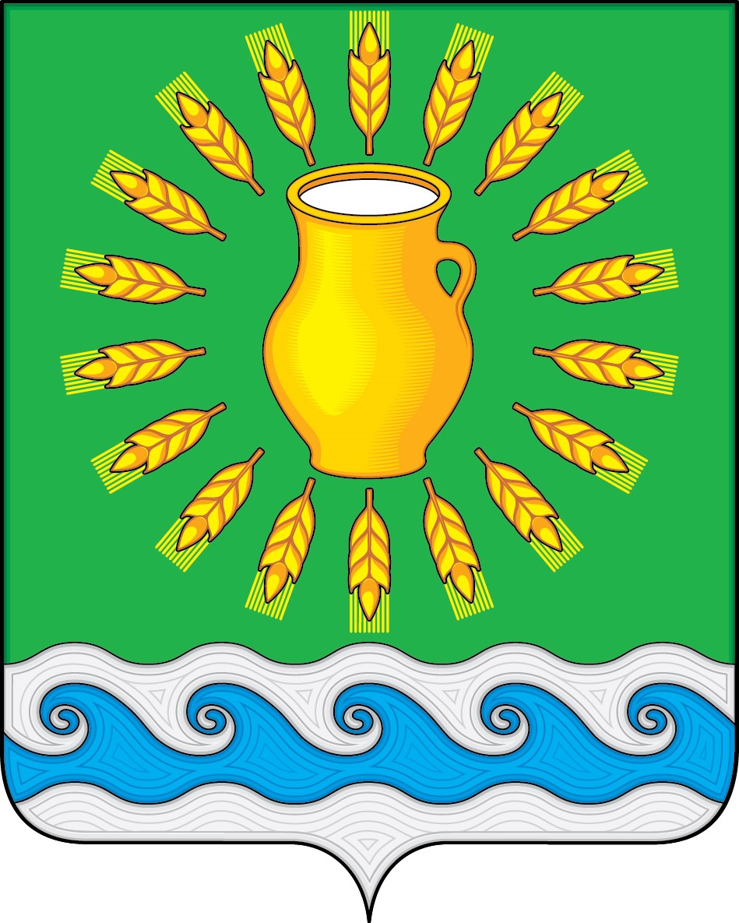
СОВЕТ ДЕПУТАТОВ
МИНСКОГО СЕЛЬСКОГО ПОСЕЛЕНИЯ
КОСТРОМСКОГО МУНИЦИПАЛЬНОГО РАЙОНА
КОСТРОМСКОЙ ОБЛАСТИ
Четвертого созыва

РЕШЕНИЕ

от «47» сентября 2022 года | с. Минское | № 47

Об утверждении Положения о денежной компенсации лицу, замещающему муниципальную должность, при досрочном прекращении полномочий в случае преобразования муниципального образования

В соответствии с частью 5.1 статьи 40 Федерального закона от 06.10.2003 N 131-ФЗ "Об общих принципах организации местного самоуправления в Российской Федерации", пунктом 2 статьи 3 Закона Костромской области от 3 декабря 2008 № 398-4-ЗКО «О гарантиях осуществления полномочий депутата, члена выборного органа местного самоуправления, выборного должностного лица местного самоуправления в Костромской области», пунктом 12 части 1 статьи 32.1 Устава муниципального образования Минского сельского поселения Костромского муниципального района Костромской области, принятого решением Совета депутатов Минского сельского поселения от 21.11.2005 г. № 4, Совет депутатов Минского сельского поселения
РЕШИЛ:
1. Утвердить Положение о денежной компенсации лицу, замещающему муниципальную должность, при досрочном прекращении полномочий в случае преобразования муниципального образования согласно приложению.
2. Решение вступает в силу со дня, следующего за днем его официального опубликования в информационной бюллетени «Минский вестник».

Глава Минского сельского поселения  Костромского муниципального района  Костромской области | Н. А. Журавлев

Приложение
УТВЕРЖДЕНО
решением Совета депутатов Минского сельского поселения
от 12.09.2022 г. N 47

Положение о денежной компенсации лицу, замещающему муниципальную должность, при досрочном прекращении полномочий в случае преобразования муниципального образования
1. Общие положения
1.1. Настоящее Положение определяет размеры и условия выплаты денежной компенсации лицу, замещающему муниципальную должность, при досрочном прекращении полномочий в случае преобразования муниципального образования Минского сельского поселения Костромского муниципального района Костромской области.
1.2. В настоящем Положении используются следующие основные понятия:
1) денежная компенсация – это денежная выплата средствами бюджета Минского сельского поселения лицу, замещающему муниципальную должность, и полномочия которого досрочно должны быть прекращены в случае преобразования муниципального образования;
2) лицо, замещающее муниципальную должность – это глава Минского сельского поселения.
2. Размер денежной компенсации
2.1. Размер денежной компенсации в отношении главы Минского сельского поселения может составлять до пятикратного ежемесячного денежного содержания (вознаграждения).
2.2. Конкретный размер денежной компенсации устанавливается решением Совета депутатов Минского сельского поселения об одобрении денежной компенсации лицу, замещающему муниципальную должность, при досрочном прекращении полномочий в случае преобразования муниципального образования (далее - решение об одобрении) (см. приложение N 1 к настоящему Положению).
3. Условия выплаты денежной компенсации
3.1. Основанием для рассмотрения Советом депутатов вопроса о денежной компенсации (решения об одобрении) является поступление в Совет депутатов от главы Минского сельского поселения заявления об установлении размера выплаты денежной компенсации и одобрении ее к выплате (см. приложение N 2 к настоящему Положению).
3.2. В случае, если главой Минского сельского поселения не осуществлены действия, которые предусмотрены пунктом 3.1 настоящего Положения, то такому лицу не может быть одобрена и выплачена денежная компенсация.

4. Финансирование расходов на выплату денежной компенсации
4.1. Денежная компенсация лицу, замещающему муниципальную должность, при досрочном прекращении полномочий в случае преобразования муниципального образования формируется за счет средств, предусмотренных решением о местном бюджете на соответствующий год.
5. Заключительные положения
5.1. Во всем, что не предусмотрено настоящим Положением, следует руководствоваться действующим законодательством Российской Федерации, законодательством Костромской области, Уставом муниципального образования Минского сельского поселения Костромского муниципального района Костромской области, муниципальными нормативными правовыми и иными актами Совета депутатов Минского сельского поселения.

Приложение N 1
к Положению о денежной компенсации лицу, замещающему муниципальную должность, при досрочном прекращении полномочий в случае преобразования муниципального образования

ФОРМА РЕШЕНИЯ

СОВЕТ ДЕПУТАТОВ
МИНСКОГО СЕЛЬСКОГО ПОСЕЛЕНИЯ
КОСТРОМСКОГО МУНИЦИПАЛЬНОГО РАЙОНА
КОСТРОМСКОЙ ОБЛАСТИ
Четвертого созыва

РЕШЕНИЕ

от «» 2022 года | с. Минское | №

Об одобрении денежной компенсации лицу,
замещающему муниципальную должность, при досрочном прекращении полномочий в случае преобразования муниципального образования

В соответствии с пунктом 12 части 1 статьи 32.1 Устава муниципального образования Минского сельского поселения Костромского муниципального района Костромской области, принятого решением Совета депутатов Минского сельского поселения от 21.11.2005 г. № 4, решением Совета депутатов Минского сельского поселения от 2022 г. № «Об утверждении Положения о денежной компенсации лицу, замещающему муниципальную должность, при досрочном прекращении полномочий в случае преобразования муниципального образования», рассмотрев заявление главы Минского сельского поселения (ФИО) об установлении размера выплаты денежной компенсации и одобрении ее к выплате от «__»_____20__г., Совет депутатов Минского сельского поселения
РЕШИЛ:
1. Установить следующий размер денежной компенсации главе Минского сельского поселения (ФИО) при досрочном прекращении полномочий в случае преобразования муниципального образования в размере _________ ежемесячного денежного содержания (вознаграждения).
2. Одобрить выплату денежной компенсации главе Минского сельского поселения (ФИО), в размере определенном в пункте 1 настоящего Решения.
3. Рекомендовать главе Минского сельского поселения (ФИО) при принятии соответствующего распорядительного акта руководствоваться настоящим Решением.
4. Установить, что действия, совершаемые органами местного самоуправления Минского сельского поселения в рамках настоящего решения, должны быть реализованы не позднее «___»________20__г.
5. Решение вступает в силу со дня, следующего за днем его официального опубликования в информационной бюллетени «Минский вестник».

Глава Минского сельского поселения  Костромского муниципального района  Костромской области | (ФИО)
Приложение N 2
к Положению о денежной компенсации лицу, замещающему муниципальную должность, при досрочном прекращении полномочий в случае преобразования муниципального образования

ФОРМА ЗАЯВЛЕНИЯ
в Совет депутатов
Минского сельского поселения
от (ФИО) главы Минского сельского поселения

ЗАЯВЛЕНИЕ
об установлении размера выплаты денежной компенсации
и одобрении ее к выплате
В соответствии с пунктом 3.1 Положения о денежной компенсации лицу, замещающему муниципальную должность, при досрочном прекращении полномочий в случае преобразования муниципального образования, утвержденного решением Совета депутатов Минского сельского поселения от «__»_______20__г. №__, прошу Совет депутатов Минского сельского поселения рассмотреть вопрос об установлении мне денежной компенсации в связи с преобразованием муниципального образования в размере _________ ежемесячного денежного содержания (вознаграждения) и одобрении ее к выплате.

«__»__________20__г. |  | (ФИО)
 | подпись

